Komfort-Timer-Bedienelement, Zeitschaltuhren, Busch-Timer

Busch-Jaeger

Eigenschaften

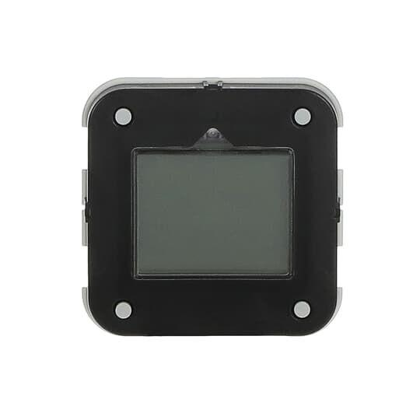

GTIN:

4011395186619

HAN:

2CKA006410A0397

Montageart

unter Putz

Oberfläche

unbehandelt

Werkstoff

Kunststoff

Befestigungsart

Klemmbefestigung

Schutzart (IP)

IP20

Werkstoffgüte

Thermoplast

Zusammenstellung

Bedienaufsatz

Aussperrsicherung

ja

Dämmerungswert einstellbar

15 - 15 Lux

Gangreserve

63000 Sekunden

Integrierte Zeitschaltuhr

ja

Mit Astro-Programm

ja